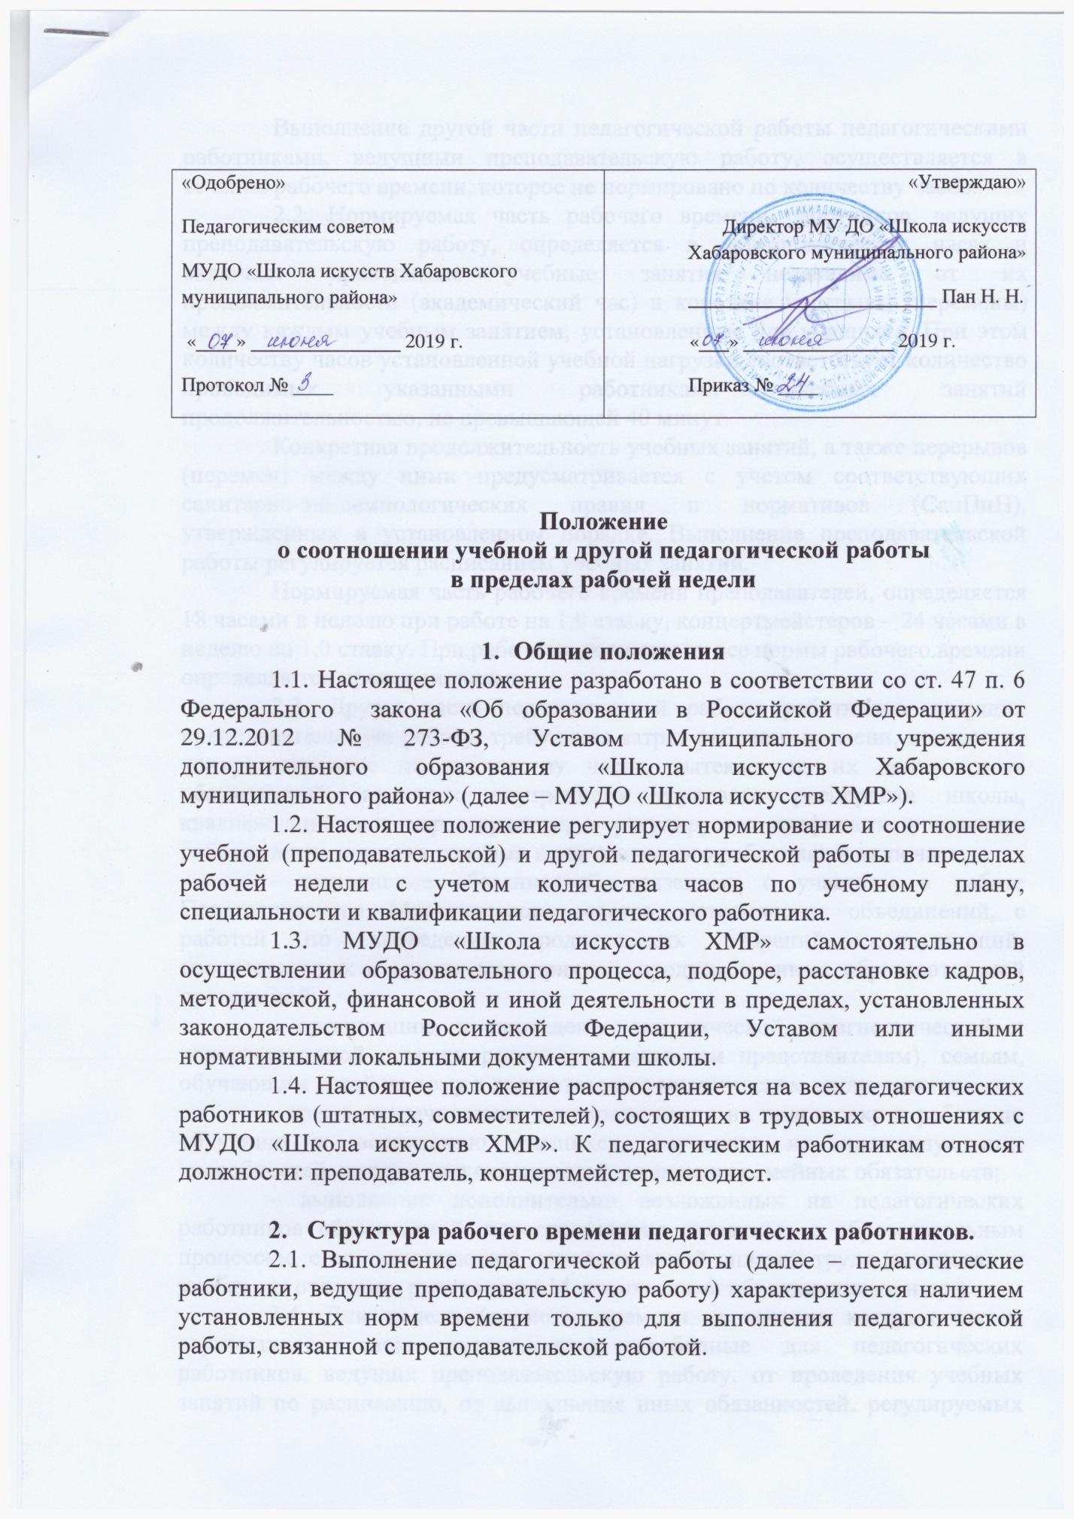

|  |  |
| --- | --- |
| «Одобрено»  Педагогическим советом  МУДО «Школа искусств Хабаровского муниципального района»  «____» _______________ 2019 г.  Протокол № ____ | «Утверждаю»  Директор МУ ДО «Школа искусств Хабаровского муниципального района»  _________________________ Пан Н. Н.  «___» _______________ 2019 г.  Приказ № ____ |

**Положение**

**о соотношении учебной и другой педагогической работы**

**в пределах рабочей недели**

* 1. **Общие положения**

1.1.Настоящее положение разработано в соответствии со ст. 47 п. 6 Федерального закона «Об образовании в Российской Федерации» от 29.12.2012 № 273-ФЗ, Уставом Муниципального учреждения дополнительного образования «Школа искусств Хабаровского муниципального района» (далее – МУДО «Школа искусств ХМР»).

1.2. Настоящее положение регулирует нормирование и соотношение учебной (преподавательской) и другой педагогической работы в пределах рабочей недели с учетом количества часов по учебному плану, специальности и квалификации педагогического работника.

1.3. МУДО «Школа искусств ХМР» самостоятельно в осуществлении образовательного процесса, подборе, расстановке кадров, методической, финансовой и иной деятельности в пределах, установленных законодательством Российской Федерации, Уставом или иными нормативными локальными документами школы.

1.4. Настоящее положение распространяется на всех педагогических работников (штатных, совместителей), состоящих в трудовых отношениях с МУДО «Школа искусств ХМР». К педагогическим работникам относят должности: преподаватель, концертмейстер, методист.

**2. Структура рабочего времени педагогических работников.**

2.1. Выполнение педагогической работы (далее – педагогические работники, ведущие преподавательскую работу) характеризуется наличием установленных норм времени только для выполнения педагогической работы, связанной с преподавательской работой.

Выполнение другой части педагогической работы педагогическими работниками, ведущими преподавательскую работу, осуществляется в течение рабочего времени, которое не нормировано по количеству часов.

2.2. Нормируемая часть рабочего времени работников, ведущих преподавательскую работу, определяется в астрономических часах и включает проводимые учебные занятия независимо от их продолжительности (академический час) и короткие перерывы (перемены) между каждым учебным занятием, установленные для учащихся. При этом количеству часов установленной учебной нагрузки соответствует количество проводимых указанными работниками учебных занятий продолжительностью, не превышающей 40 минут.

Конкретная продолжительность учебных занятий, а также перерывов (перемен) между ними предусматривается с учетом соответствующих санитарно-эпидемиологических правил и нормативов (СанПиН), утвержденных в установленном порядке. Выполнение преподавательской работы регулируется расписанием учебных занятий.

Нормируемая часть рабочего времени преподавателей, определяется 18 часами в неделю при работе на 1,0 ставку, концертмейстеров – 24 часами в неделю на 1,0 ставку. При работе на доли ставок все нормы рабочего времени определяются пропорционально.

2.3. Другая часть педагогической работы работников, ведущих преподавательскую работу, требующая затрат рабочего времени, которое не конкретизировано по количеству часов, вытекает из их должностных обязанностей, правилах внутреннего трудового распорядка школы, квалификационных характеристик, и регулируется графиками и планами работы, в т.ч. личными планами педагогического работника и включает:

- выполнение обязанностей, связанных с участием в работе Педагогического, Методического советов, методических объединений, с работой по проведению родительских собраний, консультаций, воспитательных и других мероприятий, предусмотренных образовательной программой;

- организацию и проведение методической, диагностической и консультативной помощи родителям (законным представителям), семьям, обучающим детей на дому в соответствии с медицинским заключением;

- время, затрачиваемое непосредственно на подготовку к работе по обучению и воспитанию учащихся, изучению их индивидуальных способностей, интересов и склонностей, а также их семейных обязательств;

- выполнение дополнительно возложенных на педагогических работников обязанностей, непосредственно связанных с образовательным процессом, с соответствующей дополнительной оплатой труда (заведование учебными отделами, руководство Методическими объединениями и др.).

2.4. Дни недели (периоды времени, в течение которых школа осуществляет свою деятельность), свободные для педагогических работников, ведущих преподавательскую работу, от проведения учебных занятий по расписанию, от выполнения иных обязанностей, регулируемых графиками и планами работы, педагогический работник использует для повышения квалификации, самообразования, научно-методической деятельности, подготовки к занятиям, организации внеурочной деятельности учащихся по предметам и т.п.

2.5. Режим рабочего времени педагогических работников, которым не может быть обеспечена полная учебная нагрузка и гарантируется выплата ставки заработной платы в полном размере в случаях, предусмотренных Приказом Минобрнауки РФ от 22 декабря 2014 г. № 1601 «О продолжительности рабочего времени (нормах часов педагогической работы за ставку заработной платы) педагогических работников и о порядке определения учебной нагрузки педагогических работников, оговариваемой в трудовом договоре, определяется с учетом их догрузки до установленной нормы часов другой педагогической работой.

2.6. При составлении графиков работы педагогических и других работников перерывы в рабочем времени, не связанные с отдыхом и приемом работниками пищи, не допускаются, за исключением случаев, предусмотренных настоящим Положением.

2.7. Периоды каникул, установленные для учащихся школы являются для педагогических работников рабочим временем.

2.8. В каникулярный период педагогические работники осуществляют педагогическую, методическую, а также организационную работу, связанную с реализацией образовательной программы, в пределах нормируемой части их рабочего времени (установленного объема учебной нагрузки (педагогической работы)), определенной им до начала каникул, и времени, необходимого для выполнения работ, предусмотренных пунктом 2.3. настоящего Положения, с сохранением заработной платы в установленном порядке.

2.9. Режим рабочего времени всех работников в каникулярный период регулируется правилами внутреннего трудового распорядка МУДО «Школа искусств ХМР» и графиками работ с указанием их характера.

2.10. Периоды отмены учебных занятий (образовательного процесса) для учащихся по санитарно-эпидемиологическим, климатическим и другим основаниям являются рабочим временем педагогических работников школы.

2.11. В периоды отмены учебных занятий (образовательного процесса) в отдельных группах либо в целом по МУДО «Школа искусств ХМР» по санитарно-эпидемиологическим, климатическим и другим основаниям педагогические работники привлекаются к учебно-воспитательной, научно-методической, организационной работе.

**3. Определение учебной нагрузки педагогическими работниками**

3.1. Объем учебной нагрузки педагогическим работникам устанавливается исходя из количества часов по учебному плану и программам, обеспеченности кадрами других конкретных условий МУДО «Школа искусств ХМР». Учебная нагрузки педагогического работника, оговариваемая в трудовом договоре, должна соответствовать требованиям трудового законодательства.

3.2. Объем учебной нагрузки педагогических работников больше или меньше нормы часов за должностной оклад устанавливается только с их письменного согласия.

3.3. Преподавательская работа в том же учреждении для педагогических работников совместительством не считается.

3.4. Учебная нагрузка педагогических работников, находящихся к началу учебного года в отпуске по уходу за ребенком до достижения им возраста 3 лет либо ином отпуске, устанавливается при распределении ее на очередной учебный год на общих основаниях и передается за этот период для выполнения другими педагогическими работниками.

3.5. Установленная педагогическим работникам по тарификации заработная плата выплачивается ежемесячно, независимо от числа недель и рабочих дней в разные месяцы года.

3.6. Тарификация педагогических работников производится 1 раз в год в сентябре текущего учебного года. В апреле текущего учебного года может проводиться предварительная тарификация на следующий учебный год в целях повышения качества расстановки кадров и обеспечения кадровой политики.